j0383566**GELUK**

**Is everybody happy?**

**Deel I**

# *Ik wou dat geluk een ding was en dat ik het ergens vond en mee naar huis nam. Ik zou niemand vertellen dat ik het had gevonden. Ik zou het verstoppen en alleen tevoorschijn halen als ik zeker wist dat ik alleen was. Dan zou ik het oppoetsen. Geluk moet glimmen, ook al is het in het geheim.*

# *(Toon Tellegen)*

……………………………………………………………………………………………………

……………………………………………………………………………………………………

………………………………………………………………………………………………....

…………………………………………………………………………………………………..

………………………………………………………………………………………………….

# 

# 

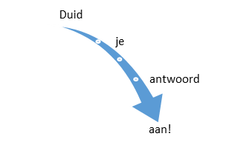



 

“Geluk”, een simpel woordt en toch zo moeilijk te omschrijven. Al eeuwen zoeken mensen naar een antwoord op de vraag: “Wat is geluk?”

Vraag aan tien mensen wat hun doel in het leven is en negen zullen antwoorden: “gelukkig zijn”. Maar als je vraagt wat geluk precies is, en hoe je gelukkig moet worden, blijft het antwoord meestal uit.

Er bestaat geen eenduidige definitie. Er worden verschillende definities door elkaar gebruikt: “happiness” (geluk) en “well-being” (welbevinden) of levenstevredenheid worden vaak onder één noemer geplaatst.

Sommigen vereenzelvigen geluk met welvaart en rijkdom, anderen met stilte en zorgeloosheid, nog anderen met gezondheid en vrolijkheid. In feite geeft elke mens een andere invulling aan het begrip geluk. En dat hoeft niet te verwonderen, want meer dan concrete gevoelens als pijn, honger, verdriet en vreugde is geluk een veelzijdig concept dat strikt persoonlijk is en zowel psychische als zintuigelijke aspecten kent.

Gelukkig zijn, is een momentopname in het leven, een gevoel dat los staat van ruimte en tijd, een bijzonder intense ervaring die men nauwelijks kan delen met anderen, tenzij die andere net de oorzaak van dat geluksgevoel is.

Bekijk het filmpje:

<https://www.youtube.com/watch?v=pF_Yyo9zVsU>

*Geluk als emotie betekent 'tevreden zijn met de huidige leefomstandigheden'.”*

Deze omschrijving lijkt eenvoudig in te vullen vanuit de persoonlijke situatie. Maar omdat het om een emotie gaat, blijft het moeilijk om het te verwoorden. Daarnaast is het zo dat geluk door iedereen toch weer anders ervaren wordt.

“**De geur van bloemen ruiken”**…

*Een Zen-verhaal gaat over iemand die ter ore was gekomen dat ergens ver weg een betoverende vallei bestond vol met prachtige bloemen. Ze besloot die plek op te zoeken en het met eigen ogen te aanschouwen.*  *Vol enthousiasme vertrok ze, maar na een tijdje verbaasde ze zich erover dat de reis zo lang duurde. Dagen werden weken, weken werden maanden en maanden werden jaren. Ten langen leste arriveerde ze totaal uitgeput aan de rand van een woud waar een oude man tegen een boom geleund stond. Ze zei: “Oude man ik ben nu al langer onderweg dan me lief is. Ik ben op zoek naar een betoverende vallei met mooie bloemen. Vertelt u me alstublieft hoe ver ik nog te gaan heb?” De oude man antwoordde: “De vallei is pal achter je. Heb je die niet gezien? Je bent er langsgekomen.”*

*Deze parabel illustreert dat het belangrijk is om meer op de route, het landschap en onze reisgenoten te letten dan op de bestemming. We moeten onderweg geluk vinden, van de reis genieten in plaats van ongeduldig de kilometers te tellen.*

*Te veel mensen zijn hun leven lang bezig een ladder op te klimmen om dan tot de ontdekking te komen dat hun ladder tegen de verkeerde muur stond. We moeten genieten van de kleine dingen want die blijken aan het eind vaak de grote dingen te zijn.*

*Socrates meende dat een niet-bestudeerd leven niet de moeite waard is geleefd te worden. We zouden evengoed kunnen zeggen dat een ongeleefd leven niet de moeite van het bestuderen waard is. Als het ons ernst is met onze jacht op het geluk, moeten we zorgen dat de reis de moeite waard is en elk moment koesteren. Marcus Aurelius, de Romeinse keizer die tevens filosoof was, zei: “Niet voor de dood moet de mens bang zijn, maar wel voor een ongeleefd leven.”*

*Uit Het geluk, een handleiding van Manfred Kets de Vries*

Een antwoord op de vraag “Wat maakt ons gelukkig?” is dus heel persoonlijk en tegelijkertijd ook heel universeel.

Hoe word je gelukkig? Zaken als achtergrond en ingesteldheid spelen daarbij een rol.

Geluk wordt deels erfelijk bepaald, het vermogen om je gelukkig te voelenen is voor ongeveer 50% genetisch bepaald.

Een ander belangrijk aspect is de leefomgeving (10%), wat je in je jeugd meekrijgt van je ouders maakt daar deel van uit, naast de omgeving waarin je nu leeft.

Het resterend deel van 40% hangt af van je “mind set” of je ingesteldheid.

Al die losse aspecten samen bepalen hoe jij als mens “geluk” ervaart; wat ertoe kan bijdragen en wat afbreuk doet aan je gelukservaring.

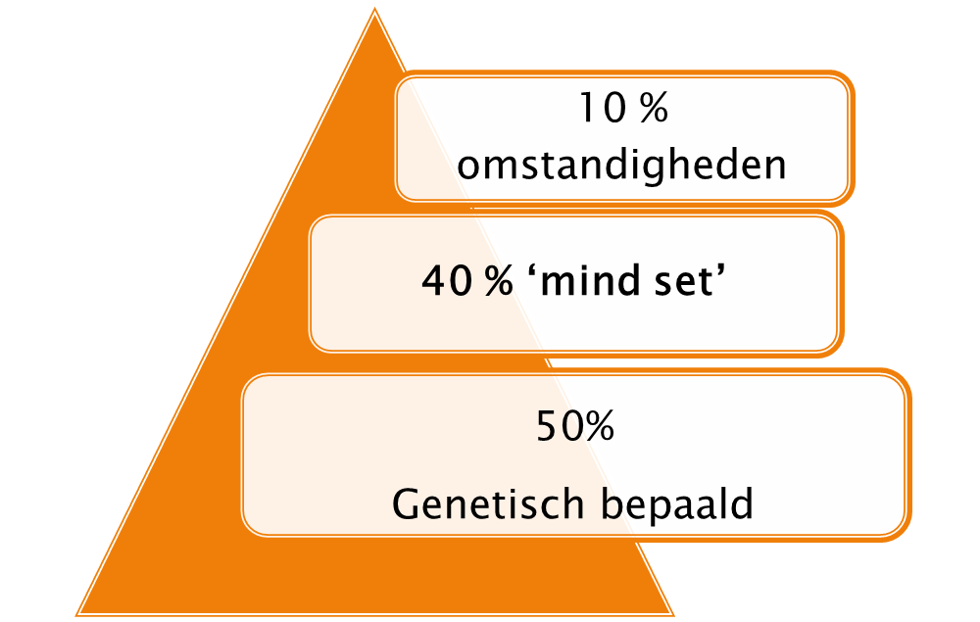

Geluk is een gevoel dat van binnenuit komt. Geluk is een eeuwige zoektocht. Daarom is het goed om alle kleine momenten die voorbij komen, niet zomaar voorbij te laten gaan, maar er zelf gelukzalige momenten van te maken. Zoals gezegd is: geluk wordt je niet door andere mensen aangeleverd maar ze zijn wel cruciaal voor dat gevoel!

Bekijk het filmpje:

<https://youtu.be/GLz29JLhEEM>

**Opdracht 1**

Sluit je ogen! Denk eens aan een moment waarop je je echt gelukkig voelde. Beschrijf dat moment.

………………………………………………………………………………………………………………

………………………………………………………………………………………………………………

………………………………………………………………………………………………………………

………………………………………………………………………………………………………………

……………………………......................................................................

**Opdracht 2**

Hoe gelukkig ben jij op dit moment in je leven? Probeer het weer te geven op een schaal van 1 tot 10. Kan je het ook verwoorden?

………………………………………………………………………………………………………………

………………………………………………………………………………………………………………

………………………………………………………………………………………………………………

………………………………………………………………………………………………………………

………………………………………………………………………………………………………………

**Opdracht 3**

Welk citaat spreekt jou het meeste aan? Waarom?

1. Het geluk behoort aan hen, die aan zichzelf genoeg hebben (Aristoteles)
2. Geluk wordt pas zichtbaar als het voorbij is (Godfried Bomans)
3. De meeste mensen jagen zo bezeten het geluk na, dat ze eraan voorbij lopen (Kierkegaard)
4. Het geluk is geen eenvoudige zaak. Het is zeer moeilijk in onszelf, en onmogelijk ergens anders te vinden (Schopenhauer)
5. Er is geen weg naar geluk, geluk is de weg (Buddha)

………………………………………………………………………………………………………………

………………………………………………………………………………………………………………

………………………………………………………………………………………………………………

………………………………………………………………………………………………………………

………………………………………………………………………………………………………………

**Opdracht 4**

Uit onderzoek blijkt dat mensen die een hoog geluksgevoel aangeven, vaak goed scoren op de onderstaande punten.

Kies en markeer **5 raadgevingen** die voor jou nu in deze levensfase haalbaar en belangrijk lijken en die je zouden kunnen helpen om gelukkig (-er) te worden.

Welke raad vind je eerder vreemd of onhaalbaar, waarom?

geloof in jezelf

lach

wees flexibel

wees tevreden met wat je bezit

geef een plaats aan verdriet

pieker niet (= niet denken aan de dingen die je niet in de hand hebt)

word vrijwilliger

wees mild

maak van ‘moeten’ ‘willen’

maak vrienden

word supporter

beoefen een hobby

word lid van een vereniging

lees een boek

koester je afkomst

eet elke dag fruit

beweeg

stel realistische doelen

houd een huisdier

praat met anderen

help iemand

slaap voldoende

maak van je werk een roeping

...................................................................................................................................................................

…………………………………………………………………………………………………………………………………………………………….

…………………………………………………………………………………………………………………………………………………………….

…………………………………………………………………………………………………………………………………………………………….

